# 传递事件对象

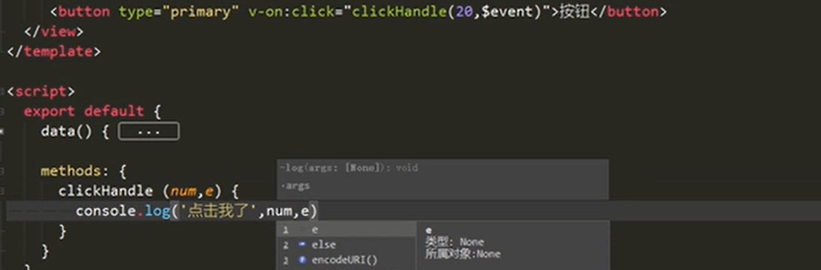

# 指向问题this

this会找不到，直接使用箭头函数进行解决

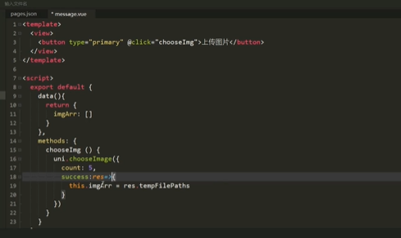

# redict与navigator

redict关闭当前页面进行跳转

swtch不关闭其他进行跳转

switchtab关闭其他的所有页面进行跳转

# 接收参数

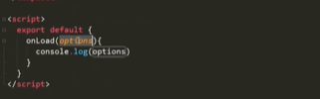

# 组件

1. 进行在components里面添加文件
2. 进行引入 import testA from '../../components/a.vue'
3. 进行声明

components: {

            testA：testA

        }

1. 进行使用

        <testA></testA>

# 父组件给子组件传值

1.父组件  <test :msg="msg"></test>

2.子组件 props: ['msg']

3. 这是一个自定义组件 {{msg}}

# 子组件给父组件传值

1.子组件this.$emit('myEvent',this.status)

2.父组件

<test :msg="msg" @myEvent="getMsg"></test>

getMsg (res) {

   console.log(res)

}

# 兄弟组件传值：使用全局事件

1 使用uniap的全局事件 在b组件注册一个全局函数

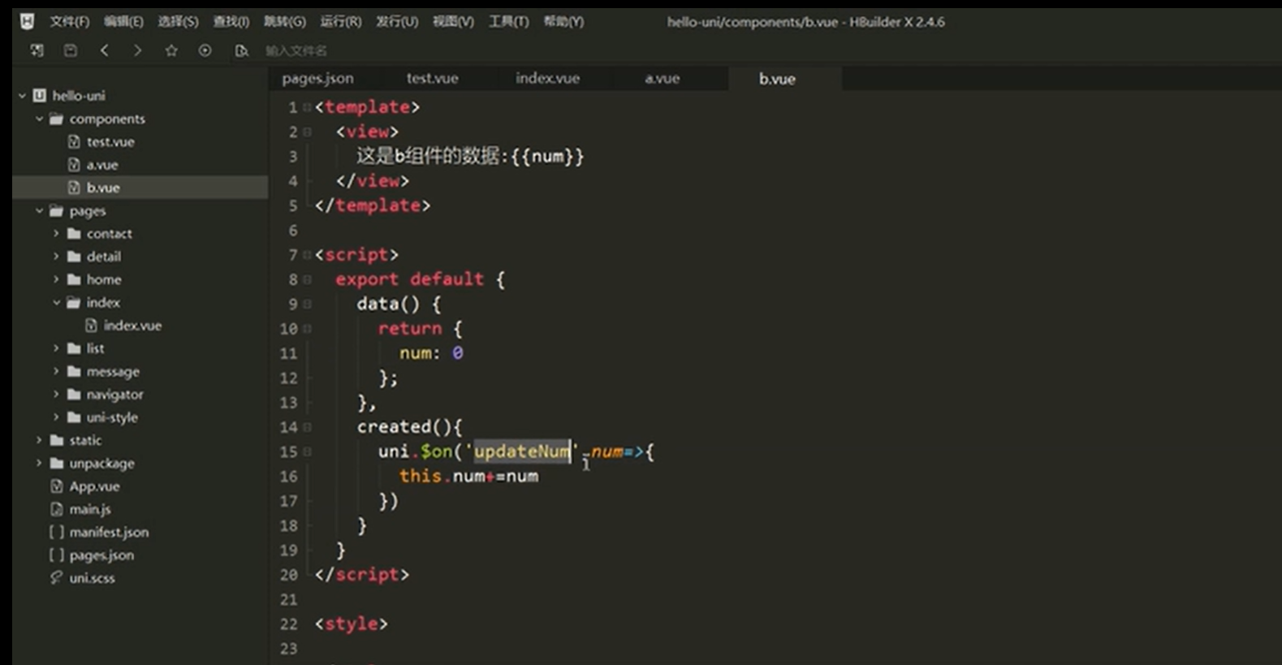

2在a组件也注册一个全局事件

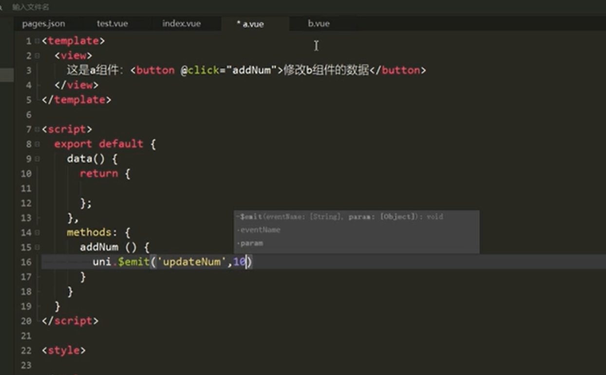

# 封装请求类

## 封装uni.request

const baseUrl = 'http://localhost:8082'

export const myRequest = (options) => {

    return new Promise((resolve, reject) => {

        uni.request({

            url: baseUrl + options.url,

            method: options.method || 'GET',

            data: options.data || {},

            success: (res) => {

                if (res.data.status !== 0) {

                    return uni.showToast({

                        title: '數據數據失敗'

                    })

                }

                resolve(res)

            },

            fail: (err) => {

                uni.showToast({

                    title: '請求接口失敗'

                })

                reject(err)

            }

        })

    })

}

## 挂载请求对象

import { myRequest } from './util/api.js'

Vue.prototype.$myRequest = myRequest

在main.js里面的内容

## 进行使用

async getSwipers() {

            const res = await this.$myRequest({

                url: '/api/getlunbo'

            })

            this.swipers = res.data.message

        },

# 过滤时间

<text>{{item.add_time | formatDate}}</text>

filters:{

            formatDate(date){

                const oDate = new Date(date)

                const year = oDate.getFullYear();

                const mon = oDate.getMonth().toString().padStart(2, 0);

                const day = oDate.getDay().toString().padStart(2, 0);

                return year + '-' + mon + '-' + day

            }

        },